2022年昆明市无人机职业技能竞赛
无人机测绘操控员项目技术通告

昆明市无人机职业技能竞赛组委会技术组

2022 年 6 月

目 录
一、技术描述 1
二、竞赛技术要求及规定 1
1.竞赛参照技术标准 1
2.竞赛坐标基准 2
3.航线设计要求 2
4.硬件及软件规定 2
三、竞赛试题及评分细则 3
1.竞赛内容 3
2.评分细则 5
四、竞赛细则 9
1.竞赛环境 9
2.竞赛方案 9
3.比赛时间安排 19
五、赛前培训 21
六、附表 21

一、技术描述

无人机测绘操控员赛项，参照《无人机测绘操控员国家职业技能标准2021年版》（职业编码：4-08-03-07）三级/高级工内容进行竞赛内容设置，以无人机测绘实际工作为项目背景进行设计，主要考察方向分为理论知识考试、无人机低空影像数据采集、低空摄影测量影像数据处理3项，重点考核选手的无人机组装、航线规划、航飞外业数据整理、内业三维建模、正射影像图生产等无人机测绘综合技能。

二、竞赛技术要求及规定

1.竞赛参照技术标准

《低空数字航空摄影规范》（CH／Z3005-2021）

《低空数字航空摄影测量外业规范》（CH／Z3004-2021）

《低空数字航空摄影测量内业规范》（CH／Z3003-2021）

《无人机器倾斜数字航空摄影安全作业基本要求》（CH／Z3001-2010）

《低空数字航空摄影与数据处理规范》（GB/T 39612-2020）

《数字航空摄影测量空中三角测量规范》（GB/T 23236-2009）

《倾斜数字航空摄影技术规程》（GB/T 39610-2020）

《倾斜摄影成果质量检验技术规程》（试用稿）

《数字航空摄影规范 第一部分:框幅式数字航空摄影》（GB/T27920.1-2011）

《航空摄影成果质量检验技术规程第 2 部分：框幅式数字航空摄影》（CH/T 1029.2-2013）

《数字正射影像图质量检验技术规程》（CH/T 1027-2012）

《基础地理信息数字成果1:500、1:1000、1:2000数字正射影像图》（CH/T 9008.3-2010）

《国家基本比例尺地图图式 第1部分：1:500 1:1000 1:500地形图图式》（GB/T 20257.1-2017）

《测绘成果质量检查与验收》（GB/T 24356-2009）

《数字测绘成果质量检查与验收》（GB/T 18316-2008）

《无人驾驶航空器飞行管理暂行条例（征求意见稿）》

《民用无人驾驶航空器系统空中交通管理办法（MD-TM-2016-004）》

《低空空域使用管理规定(试行)》

2.竞赛坐标基准

平面基准：任意直角坐标系。

高程基准：独立高程系统。

地图投影：高斯-克吕格投影，3度分带，区域中央子午线为102°。

3.航线设计要求

由于参赛队使用的无人机设备、相机不统一，为了保持竞赛的公平一致性，特对航线设计进行以下规定：

（1）参赛队伍根据竞赛范围线采取合理的航线敷设设计，要求垂直像片航向重叠度为80％，旁向重叠度为70％（如采用环绕航线或者摆拍航线可不参照此规定执行，但需保证三维模型质量及分辨率规定）。

（2）垂直像片地面分辨率为3厘米。

（3）摄区边界覆盖：旁向范围超出摄区2条航线；航向超出摄区边界3条基线。

4.硬件及软件规定

每个参赛队需携带至少1套无人机（包括无人机、数码航空摄影相机、地面站软件及设备）。无人机器机载控制系统及相机镜头在参赛前均需经过检查及检校。

（1）无人机要求：旋翼无人机，单架次有效续航不低于25分钟。

（2）相机要求：单镜头或五镜头相机，有效像素不低于2400万（含）。

（3）图形工作站要求：建模集群系统由竞赛组委会统一提供，参赛队伍需在规定的时间内完成规定的比赛内容。

（4）影像数据处理软件要求：建模集群所使用的软件（瞰景Smart3D、Bentley ContextCapture）由竞赛组委会统一提供，如有需要赛前进行软件培训。

三、竞赛试题及评分细则

无人机测绘操控员项目遵循公平、公正原则，命题流程借鉴2021年昆明市首届技能大赛的命题方式，采取以下方式确定并公布赛题。

由裁判长根据工作对接情况，以《无人机测绘操控员国家职业技能标准2021年版》高级工、中级工等为依据，结合竞赛时间及场地、设备设施等情况编制本项目竞赛试题。在赛前发布竞赛样题、技术规范等。裁判长组织各参赛队围绕命题思路、关键考核要点、设备设施等关键技术问题进行答疑，并对裁判员提出的问题及时解答。赛前，依据讨论结果，裁判长在执委会领导下，按照保密工作要求，命制正式赛题，确保竞赛公平公正。

1.竞赛内容

无人机测绘操控员竞赛技能考核包括三个科目：

科目1：理论知识考试。

科目2：无人机低空影像数据采集。

科目3：低空摄影测量影像数据处理。

竞赛成绩由科目1、科目2、科目3共3部分成绩组成。其中，科目1占实操总成绩的30%，科目2占实操总成绩的30%、科目3占实操总成绩的40%。由于本工种比赛作业时间长，且外业受航摄时间、空域限制等，故在报名结束后，本工种经组委会同意，实际操作比赛在大赛开幕前提前安排比赛。

（1）科目1

所有参赛选手均需参加理论知识考试；试题类型为单选题40分，多选题40分，判断题20分，满分100分；竞赛时间90分钟，占总比赛成绩30%。理论知识竞赛主要包括：

A）职业道德基本知识

B）平面、高程测量知识

C）测量数据处理知识

D）地形图及其测绘知识

E）测绘航空摄影知识

F）摄影测量与遥感知识

G）无人机基本知识

H）无人机作业法律法规

I）安全生产与环境保护知识

J）空域申请的相关知识

K）应急处置知识

L）军事保护及涉密禁区知识

（2）科目2

参赛选手在指定区域组装无人机、设置相关参数、操控无人机，数据采集时间不超过1小时，占总比赛成绩30%。无人机低空影像数据采集（外业）竞赛主要包括：

A）无人机组装检查

B）航线规划

C）无人机数据获取

D）数据上交

（3）科目3

参赛选手统一在内场同时进行竞赛；像控点成果由组委会提供；参赛选手需单独完成影像整理、飞行质量检查、空三加密、数字正射影像图制作、实景三维模型制作；内业处理时间为8小时，占总比赛成绩40%。低空摄影测量影像处理（内业）竞赛主要内容包括：

A）外业航空摄影数据质量检查

B）原始数据整理

C）像控点选择及检查

D）空中三角测量

E）数字正射影像图制作

F）实景三维模型制作

2.评分细则

（1）竞赛成绩结构和评分

1）实操部分成绩结构，由科目1、科目2、科目3，三部分组成，总成绩为100分。

计分项目、子项目及权重见附表1记分子项目均采用百分制测评，测评表见附表1至附表8。

2）评分方法

A）子项目加权得分

子项目加权得分下式计算：
$S_{i}$=$A_{i}× P_{i}$
式中：$S_{i}$------子项目加权得分；
$A_{i}$------子项目测评得分；
$P_{i}$-------相应子项目的权。
B）竞赛项目加权得分
竞赛项目加权得分按下式计算：
$S_{j}$=$P_{j}∙\sum_{j=1}^{n}{S_{i}}$
式中：$S_{j}$------计分项目加权得分
${ S}_{i}$------计分子项目加权得分
${ P}_{j}$------相应计分项目的权
$n$-------计分项目中子项目的项数

C）竞赛总得分

竞赛得总分按下式计算：
$S$=$\sum_{j=1}^{n}{S_{j}}$
式中：$S_{j}$------计分项目加权得分；
$S$-------竞赛项目总分；
$n$-------计分项目的项数。

3）评分依据

A）参考标准

GB／T 24356-2009《测绘成果质量检查与验收》

GB／T 18316-2008《数字测绘成果质量检查与验收》

CH／T 9024-2014《三维地理信息模型数据产品质量检查与验收》

《倾斜摄影成果质量检验技术规程》（试用稿）

B）评分样图库

大赛委托相关单位（签订大赛保密承诺），提前准备数字正射影像图与实景三维模型制作成果数据，作为评分样本库。

C）控制点和检测点

像片控制点：全部布设为平高点，竞赛队利用给定的已知平高点进行空三加密，制作实景三维模型与数字正射影像图，共布设10个像片控制点（包含2个像控检查点，参赛队伍可自行选择）。

平面位置中误差检测点：利用给定的已知检测点进行实景三维模型与数字正射影像平面精度检测，点位均匀分布，1：500 DOM 选取的地物点或地形点数量不宜少于25个；实景三维模型计算各项中误差时，选取的地物点或地形点数量不宜少于25个。

高程中误差检测点：利用给定的已知检测点进行实景三维模型高程精度检测，点位均匀分布，统计点数不少于25个点。

2）评分标准

采用过程评价与结果评价相结合、效率评价与质量评价相结合，能力评价与职业实养评价相结合的评价原则，分步骤设置得分点和评分标准。按照评分标准，对选手完成工作任务情况进行评分。

A）科目1：

理论知识考试作为测量技能考核的补充，理论知识考试采取上机闭卷考试的形式，理论知识考试试题结合《国家职业技能标准》-无人机测绘操控员（3）级制定的考试大纲，并进行适当扩展。分为单项选择题，判断题，多项选择题三种题型。理论考试按照100分出题，考试时间 90分钟，其中单项选择题 40分，多选题 40分，判断题 20分。理论考试技能试题库由竞赛组委会组织相关专家进行制作，上机考试时由电脑随机抽题参选选手进行答题。

B）科目2

无人机低空影像数据采集竞赛时间为1小时。外业无人机器航空摄影满分100分。无人机低空影像数据采集技能操作及成果质量考核计分子项目及权重见附表1，评分见附表2至附表5。

B）科目3

a.低空摄影测量影像数据竞赛处理时间为8小时。参赛选手统一进行竞赛；作业完成后，选手以“参赛队证号”＋“KMCH-UAV-2022”为文件名保存。

b.三维实景模型制作满分100分。实景三维模型制作项目技能操作及成果质量考核计分子项目及权重见附表1，评分见附表7、8。

c.正射影像图制作满分 100分。内业正射影像图制作项目技能操作及成果质量考核计分子项目及权重见附表1，评分见附表7、8。

3）技能操作考核测评细则

A）时间分计算

a.科目1：在规定的时间内完成，只统计考试成绩，不计时间分。

b.科目2：竞赛用时0-30分钟（含），不扣分，每增加1分钟扣1分，超过60分钟停止比赛，科目2不得分。计时区间：参赛队伍准备好无人机设备（开箱之前）请示裁判可进行比赛，裁判同意开始后计时开始，选手开始制定详细飞行计划、无人机器安装调试、检查，进行低空无人机器航空摄影，无人机器回收和数据下载，影像质量检查，资料整理，上交数据并收好仪器设备后示意裁判，裁判员据此停止计时。到达竞赛规定时间，选手应当立即停止操作（超时提交数据者视为无效）。

c.科目3：竞赛用时0-8小时（含），不扣分，每增加10分钟扣10分，超过2小时停止比赛，科目3不得分。计时区间：参赛队伍领取U盘拷贝完数据后，请示裁判可进行比赛，裁判下达同意指令开始计时，至参赛队提交最终成果检查无误后且示意比赛完成，停止计时。

B)无人机低空影像数据采集

无人机低空影像数据采集分为时间分、无人机组装、飞行质量、影像质量以及数据质量和附件质量四项，按具体内容分项进行扣分，测评表详见附1，表中各类错漏扣分总和最高为100分。

a.无人机组装。按测评内容进行扣分，测评表详见附表2，表中各类错漏扣分总和最高为100分。

b.飞行质量。按错漏类别A、B、C、三类进行扣分，测评表详见附表3，表中各类错漏扣分总和最高为100分。

c.影像质量。按错漏类别A、B、C三类进行扣分，测评表详见附表4，表中各类错漏扣分总和最高为100分。

d.数据质量和附件质量。按错漏类别A、B、C三类进行扣分，测评表详见附表5，表中各类错漏扣分总和最高为100分。

C）低空摄影测量影像数据处理

低空摄影测量影像数据处理分为：时间分、数字正射影像图质量、实景三维模型质量以及数据质量和附件质量四项，按具体内容分项进行扣分，测评表详见附1，表中各类错漏扣分总和最高为100分。

a.正射影像图质量。按错漏类别A、B、C三类进行扣分，测评表详见附表6，表中各类错漏扣分总和最高为100分。

b.实景三维模型质量。按错漏类别A、B、C三类进行扣分，测评表详见附表7，表中各类错漏扣分总和最高为100分。
c.数据正确性和完整性。按错漏类别A、B、C、D四类进行扣分，测评表详见附表8，表中各类错漏扣分总和最高为100分。

四、竞赛细则

1.竞赛环境

无人机摄影区域概况：竞赛区域分为A、B两个地块，面积约为0.1平方公里，主要地物以低层建筑为主（类似于下图红色区域范围内地物地貌形态），以明显的道路、河流等为边界，参赛队伍需进行统一的抽签，竞赛区域及竞赛顺序以抽签结果为准。
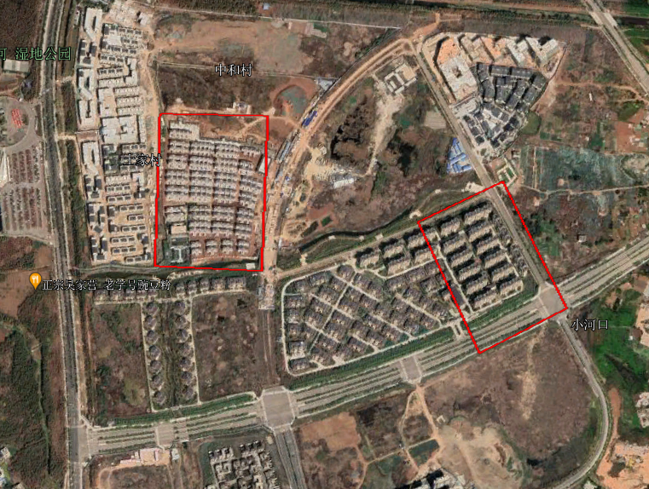

2.竞赛方案

（1）科目1

1）竞赛流程

所有参赛人员均需进行理论知识上机考试，座位号由电脑随机进行分配，待参赛选手准备完毕后，由裁判发出指令后统一答题，答题完毕后检查无误后，示意裁判答题结束，一经交卷立即离开考场。时间为90分钟。

2）竞赛知识点占比说明

A)基本要求：职业道德、基础知识占20分；

B)专业知识：无人机知识、测绘航空摄影、摄影测量与遥感知识及测量相关知识占60分。

C)专业知识：安全生产与环境保护知识、无人机作业法律法规、应急处置知识、军事保护及涉密禁区知识、空域申请的相关知识、应急处置知识、军事保护及涉密禁区知识占20分。

（2）科目2

1）竞赛流程
无人机低空影像数据采集流程图

2）流程说明
竞赛流程 | 流程说明 | 上交成果 | 时间
抽签 | 参赛队分批次进行比赛，批次和场地的确定由现场抽签决定，抽签由工种裁判长组织，在两名监督员的监督下进行。会场设置抽签箱，参赛队领队代表抽签，先抽取各参赛队的抽签顺序，再抽取各参赛队的批次和场地。由两名工作人员当场宣读抽签结果并登记在案，确认无误后，抽签结束。
外业采集 | 根据组委会现场数据获取要求，通过无人机航摄系统，对指定任务测区进行影像获取(场内将规定无人机起降点及参赛选手活动范围，各竞赛队按照抽签顺序进场，到达指定位置，等待裁判指令开始组装，至飞行前安全检查界面，确认听检通过后，向裁判示意，等待裁判下达起飞指令，按照指令无人机依次升空完成采集任务并整理回收)，原始数据现场交由裁判进行密封。 | 存储原始数据的存储卡；密封。 | 60分钟

3）竞赛流程技术说明
竞赛细则 |  | 操作概要技术说明 | 备注
抽签 |  | 由领队进行统一抽签
无人机低空影像数据采集 | 设备组装 | 1.竞赛开始，裁判在下达组装指令的同时开始计时。  2.参赛选手在指定比赛区域内进行无人机平台、相机、数据存储卡的安装及地面调试检查调试。
 | 航线规划 | 1.从裁判组处取得存有摄区范围文件的存储卡，根据比赛技术设计要求进行航线规划设计(包括数据获取分辨率、重叠度等)。  2.根据测区自然地理概况设置飞行限高、返航高度等参数  3.完成飞行前的安全检查等其他工作。
 | 数据采集 | 1.飞行前安全检查界面全部通过后，示意裁判申请起飞，并等待裁判发出起飞指令。  2.收到同意起飞指令后，执行作业。  3.无人机飞行阶段需要时刻关注无人机飞行状态，并在以下阶段向裁判进行汇报，声音洪亮:  ①飞机开始起飞;  ②飞机上升至任务高度；  ③飞机抵达任务测区开始执行任务;  ④飞机执行完测区开始返航;  ⑤飞机返回起飞点上空开始下降。
 | 无人机回收 | 1.退出飞行控制软件。  2.关闭飞行器电源。  3.关闭遥控器，并放置于盒内。  4.拆卸无人机设备和荷载相机至相应的存储箱，填写飞行记录表，上交影像数据存储卡，示意裁判完成，停止计时。
 | 数据提交 | 参赛选手将存储航飞原始影像数据的存储卡提交现场裁判，密封保存待内业数据处理。
 | 退场 | 参赛人员携带设备退场至竞赛区外，下一队员进场准备

（3）科目3

1）竞赛流程
低空摄影测量影像处理流程图

2）流程说明
竞赛流程 | 流程说明 | 上交成果 | 时间
领取外业航飞成果 | 内业参赛队员根据比赛编号领取对应的外业成果 |  | 8小时
外业数据整理检查 | 对原始飞行数据进行整理
空中三角测量 | 基于原始影像数据和组委会提供的像控点文件进行空三加密处理 | 空三精度报告
实景三维模型制作 | 利用空三成果进行实景三维模型生产 | 模型成果
DOM制作 | 利用实景三维模型生产DOM成果 | DOM成果
成果提交 | 将相关成果按文件目录拷贝于U盘内，提交给裁判，结束计时

3）竞赛流程技术说明
竞赛细则 | 操作概要技术说明 | 备注
比赛顺序 | 根据外业抽签结果顺序依次进行
内业环境 | 低空摄影测量影像处理（内业）是在指定的一个场地内进行，每个参赛队使用组委会提供的建模集群及建模软件，完成内业竞赛。
数据整理 | 选手拆解原始数据存储卡，拷贝数据至电脑，检查无误后，向裁判示意可以开始，裁判在下达开始指令的同时开始计时。
飞行质量检查 | 选手根据航飞原始影像数据及位置信息制作航线、相片结合图。
空中三角测量 | 利用原始影像数据、位置信息数据、像控点进行空中三角测量，最终输出空三精度报告。
实景三维模型生产 | 空三精度报告检查符合精度要求后，根据要求自动进行实景三维模型生产。
DOM成产 | 利用实景三维模型进行DOM生产。
成果提交 | 按照竞赛组规定的数据要求进行整理提交，并向裁判进行成果确认交接，竞赛结束。待裁判对成果信息进行加密、确保选手信息屏蔽后，将加密成果提交裁判组进行评审。

（4）成果上交要求

1）原始航飞数据成果

原始航飞数据成果主要包括：影像数据、航摄像片中心点坐标数据、相机检定参数报告、飞行记录表。

A)影像数据要求如下：

a.原始影像数据格式为8bit，*.JPG或其它格式。

b.航片编号统一采用“分区号+像片视角号+航片流水号”，共7位。1至2位为分区号，3位为像片视角号，4至7位为航片流水号。单镜头相机像片视角号默认为A。镜头视角号如下表：
下视 | 前视 | 后视 | 左视 | 右视
S | X | W | A | D

例如：01S0001.JPG代表分区号为01下视镜头第0001号照片。

c.航片以飞行方向作为编号的增长方向，航片号不允许重复，不可跳号。当有补飞航线时，补飞的航片流水号在原流水号基础上加500。

B）航摄像片中心点坐标数据

a.像片中心点与航摄像片保持对应，编号与影像编号须保持一致。

b.像片中心点数据采用平面坐标。转角系统不做要求。如下图：
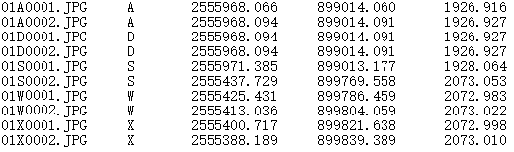

C)相机检定参数报告

a.相机检定证书要求保存为 Adobe pdf格式。文件命名为“相机＿品牌 型号 机身序列号”。如下图：

b.检定证书内容必须包含内方位元素和像元大小检校值。

D)飞行记录表

具体内容参照规范《数字航空摄影规范 第一部分:框幅式数字航空摄影》（GB/T27920.1-2011）附录B执行，为*.doc格式。
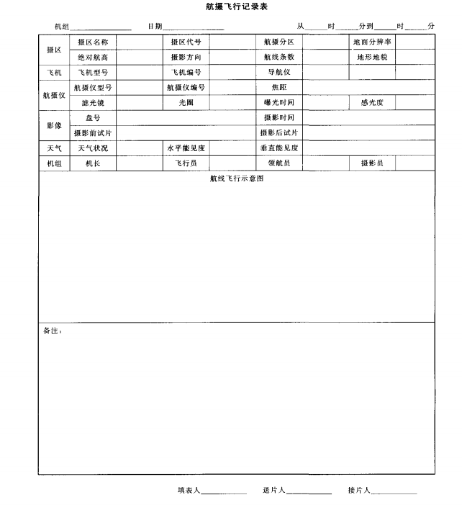

E)航线、像片结合图

a.仅需提供下视航线、像片结合图。

b.航线、像片结合图，具体内容参照规范《数字航空摄影规范 第一部分:框幅式数字航空摄影》（GB/T27920.1-2011）附录E执行为*.jpg格式。
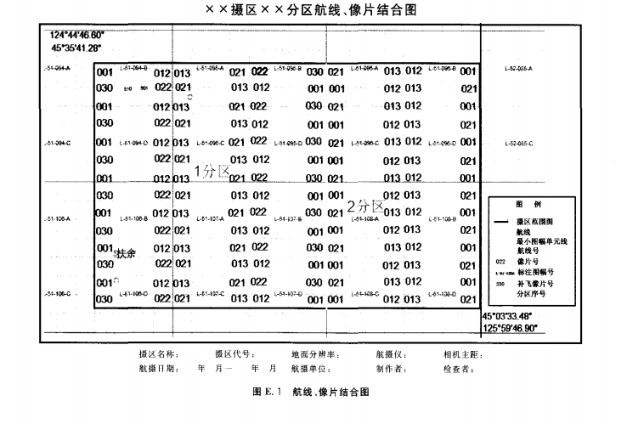

2)实景三维模型成果

A)数学基准与组委会提供的像控测量数据保持一致。

B)提交的数据格式为*.osgb格式，含*.xml索引文件。

C)提交范围：根据竞赛组委会提供的范围进行裁切后提交。

D)分辨率：实景三维模型分辨率为3厘米。

C)瓦片规格：参赛队伍自行设计。

3)数字正射影像图成果

A)提交范围：不进行标准分幅，根据竞赛组委会提供的范围进行裁切及图幅整饰后提交。

B)数据格式：*.TIFF非压缩格式，配有TFW文件。

C)地面分辨率：5cm。

D)影像图质量：色彩模式为RGB。

E)图廓整饰要求如下：

a.图名统一采用“昆明健康小区”，图号统一为“参赛队证号＋KMCH-UAV-2022”。

b.图廓整饰按照《图式》执行。

c.图廓左下角注记如下：2022年*月无人机测绘操控员竞赛成图，独立坐标系。

d.注记字体和字号要符合《图式》要求。

e.测绘机关全称为：昆明市无人机职业技能竞赛组委会。

f.邻接图表、直线比例尺均不做。

4)文档资料

只需提交成果资料移交清单，具体内容参照规范《数字航空摄影规范 第一部分:框幅式数字航空摄影》（GB/T27920.1-2011）附录C,为*.doc格式。
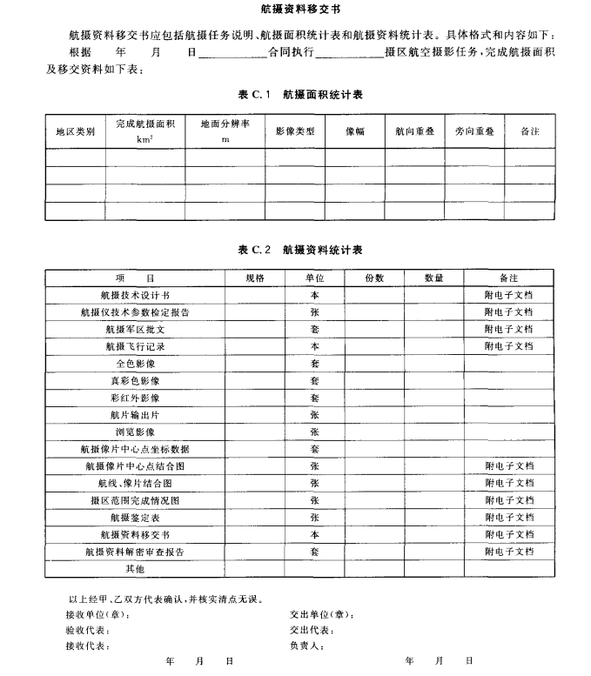

5）成果目录组织要求

成果按照参赛队划分一级目录，按成果类型划分二级目录。

一级目录：“参赛队证号”＋CN-UAV-2022

二级目录：“参赛队证号”＋数字正射影像

“参赛队证号”＋航摄成果

“参赛队证号”＋实景三维模型

“参赛队证号＇＋文档资料
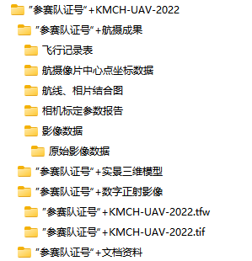

3.比赛时间安排

竞赛分为理论知识竞赛及实操竞赛，实操竞赛时间分为临赛准备阶段、比赛阶段和赛后阶段三个阶段，无人机测绘操控员理论知识竞赛时间为2022年7月16日，无人机测绘操控员实操竞赛时间为2022年7月23日-7月24日，具体见下表。

无人机测绘操控员理论竞赛时间安排表
日期 | 时间 | 工作流程
2022年7月16日 | 17:30（前） | 无人机操控员参赛选手完成签到
 | 17:30-17:45 | 根据签到顺序确定选手理论考试排序
 | 18:00-19:30 | 开始理论选拔竞赛
 | 20:30 | 公布成绩及进入实操选手名单
无人机测绘操控员实操竞赛时间安排表
工作阶段 | 时间 | 工作流程
临  赛  准  备  阶  段 |  | 印发赛务手册
 |  | 裁判长、裁判长助理报到
 | 8:00-12:00 | 执委会与裁判长进行最后技术对接
 | 8:00-12:00 | 裁判员报道
 | 14:00-17:00 | 裁判员赛前培训
 | 8:30-11:30 | 选手、技术人员、志愿者等赛前培训
 | 11:30-12:00 | 选手抽取场次号、检录顺序号
 | 14:00-15:30 | 选手熟悉赛场
 | 15:30-17:30 | 裁判长与场地负责人准备相关设备及技术工作
比  赛  阶  段 | 8:30-9:00 | 选手检录，测绘区域抽签,裁判入场进入裁判室，选手入场进入选手休息区
 | 9:00-9:30 | 选手研读任务书
 | 9:30-12:00 | 选手进行科目2任务竞赛
 | 12:00-13:00 | 午餐
 | 13:00-18:00 | 选手进行科目2任务竞赛
 |  | 完成科目2任务评分
 | 8:30-16:30 | 选手进行科目3任务竞赛
 | 20:00-22:00 | 完成科目3任务评分
 |  | 完成总分统计
赛后阶段 | 9:30-10:00 | 技术点评
 | 10:00-11:00 | 公布成绩，闭幕式
 |  | 执委会汇总上报选手成绩单赛项总结

五、赛前培训
无人机测绘操控员竞赛不组织系统的线下培训活动，仅在开赛前一日由裁判长进行样题及评分标准讲解以及竞赛答疑。

附表
附表1：无人机器倾斜摄影技能操作考核计分项目、子项目及权重
附表2：无人机组装测评表
附表3：飞行质量测评表
附表4：影像质量测评表
附表5：数据质量和附件质量测评表
附表6：正射影像图质量测评表
附表7：实景三维模型质量测评表
附表8：数据正确性和完整性测评表

附表1
无人机测绘操控员操作考核计分项目、子项目及权重
参赛队证号 |  |  | 保密编号 |  |  | 测评总分值：100分
计分项目 | 权  ($P_{j}$) | 计分子项目、权重及分数 |  |  | 计分子项加权得分（$S_{i}$） | 计分项目加权得分$S_{j}$ | 技能操作  及成果质  量考核得  分（$S$）
 |  | 计分子项目名称 | 权  （$p_{i}$） | 计分子项  目测评得  分（$A_{i}$）
理论竞赛  ($S_{1}$) | 0.30 | 理论成绩 | 0.30
无人机低空影像数据采集  ($S_{2}$) | 0.30 | 时间分 | 0.30
 |  | 无人机组装 | 0.20
 |  | 飞行质量 | 0.20
 |  | 影像质量 | 0.20
 |  | 数据质量和附件质量 | 0.10
低空摄影测量影像数据处理  ($S_{3}$) | 0.40 | 时间分 | 0.30
 |  | 正射影像图质量 | 0.30
 |  | 实景三维模型质量 | 0.30
 |  | 附件质量 | 0.10

附表2
无人机组装测评表
参赛队编号 |  |  | 测评总分值：100分
测评内容 |  |  | 分值 | 扣分  个数 | 扣分
无人机组装 | 评分项 | 扣分项
 | 机臂展开不规范 | 扣5.0分 | 100分
 | 无人机脚架安装不到位 | 扣5.0分
 | 未检查无人机避障功能 | 扣8.0分
 | 相机云台安装不到位 | 扣5.0分
 | 相机存储卡未装入 | 扣8.0分
 | 未取下相机镜头保护盖 | 扣8.0分
 | 未检查无人机桨叶及电机 | 扣5.0分
 | 无人机未放置于指定起降区域打开电源 | 扣5.0分
 | 无人机脚架安装不到位 | 扣5.0分
合  计 | 各类扣分总和
得  分 | 100分减去各类扣分总和
裁判意见 | 裁判员签名： 年 月 日
注：各类扣分总和最高为100分。

附表3
飞行质量测评表
参赛队编号 |  |  |  | 测评总分值：100分
飞行质量测评 | 测评内容 |  |  | 评分标准  （错漏一个扣分值） | 错漏  个数 | 扣分
 | 质量错漏  类别 | 扣分内容
 | A类 | 1.航摄设计不符合竞赛规定要求。  2.未进行飞行前检查。  3.无人机起飞未在飞行指定区域内。  4.无人机、遥控器或平板设备跌落地面造成部件造成损坏。  5.任何因选手操作原因造成无人机坠毁。 |  | 20
 | B类 | 无人机在航飞过程中，不进行高度汇报，不关注飞行动态 |  | 12
 | C类 | 其它一般的错漏。 |  | 4
合  计 | 各类错漏扣分总和
得  分 | 100分减去各类错漏扣分总和
裁  判  意  见 | 裁判员签名： 年 月 日
注：各类扣分总和最高为100分。

附表4
影像质量测评表
参赛队编号 |  |  |  | 测评总分值：100分
影像质量测评 | 测评内容 |  |  | 评分标准（错漏一个扣分值） | 错漏  个数 | 扣分
 | 质量错漏  类别 | 扣分内容
 | A类 | 1．影像存在大面积阴影、云影，严重影响影像质量。  2．其它严重的错漏。 |  | 20
 | B类 | 1．外观质量差（即云影、阴影等），影响影像质量。  2．影像不清晰、层次感差、色彩差、反差太大或太小使难以辨认与摄影比例尺相适应的细小地物影像。  3．其它较重的错漏。 |  | 12
 | C类 | 1．外观质量较差（即云、云影、阴影等），轻微影响影像质量。  2．影像欠清晰、层次感较差、色彩较差、反差较小使不易辨认与摄影比例尺相适应的细小地物影像。  3．其它一般的错漏。 |  | 4
合  计 | 各类错漏扣分总和
得  分 | 100分减去各类错漏扣分总和
裁  判  意  见 | 裁判员签名： 年 月 日

注：各类扣分总和最高为100分。

附表5
数据质量和附件质量测评表
参赛队编号 |  |  |  | 测评总分值：100分
数  据  质  量  和  附  件  质  量  测  评 | 测评内容 |  |  | 评分标准（错漏一个扣分值） | 错漏  个数 | 扣分
 | 质量错漏  类别 | 扣分内容
 | A类 | 1.影像数据无法读出或数据丢失或数据解算不正确，造成无法使用。  2.无相机检定参数报告或相机检测报告。  3.其它严重的错漏。 |  | 20
 | B类 | 1.航摄飞行记录表不完整。  2.数据格式不符合要求。  3.数据不能解算出GPS摄站坐标。  4.上交资料（影像索引图等）与规定不符。  5.图、表填写错误。  6.其它较重的错漏。 |  | 12
 | C类 | 1.GPS摄站坐标计算不完整。  2.注记、包装、整饰及各类注记错误。  3.其它一般的错漏。 |  | 4
合  计 | 各类错漏扣分总和
得  分 | 100分减去各类错漏扣分总和
裁  判  意  见 | 裁判员签名： 年 月 日
注：各类扣分总和最高为100分。

附表6
正射影像图质量测评表
参赛队编号 |  |  |  | 测评总分值：100分
正  射  影  像  质  量  测  评 | 测评内容 |  |  | 评分标准  （错漏一  个扣分值） | 错漏  个数 | 扣分
 | 质量错  漏类别 | 扣分内容
 | A类 | 1.地面分辨率不符合要求。  2.影像信息文件内容错。  3.图幅范围不符合要求。  4.色彩模式不符合要求。  5.面积超过图上16c㎡存在严重变形或信息丢失。  6.$M{>M}_{0}$。  6.其它严重的错漏。 |  | 20
 | B类 | 1.影像整体色调不匀、不清晰、明显失真。  2.面积超过图上9c㎡存在变形或信息丢失。  3.相邻像片间接边地物存在较大错位、模糊。  4.大型桥梁存在变形。  5.${∆d}_{i}$>$M_{0}$。  6.其它较重的错漏。 |  | 10
 | C类 | 1.影像局部色调不匀、不清晰、失真。  2.面积超过图上1c㎡存在变形或信息丢失。  3.一般桥梁存在变形。  4.${∆d}_{i}$>2$M_{0}$。  5.其它一般的错漏。 |  | 5
合  计 | 各类错漏扣分总和
得  分 | 100分减去各类错漏扣分总和
裁  判  意  见 | 裁判员签名： 年 月 日
说明：
1、$M$--测量中误差；$M_{0}$--本次邀请赛规定的中误差（$M_{0}$:平米0.3米、高程0.1米）。
2、中误差计算公式：$M=±\sqrt{\frac{\sum_{i=1}^{n}{∆d_{i}^{2}}}{n}}{∆d}_{i}=d_{i}$ -${ d}_{xi}$
式中：${∆d}_{i}$--测量值与标准值之差值，$d_{i}$--选手测量值，${ d}_{xi}$--标准值，$n$--用于计算中误差的个数。
3、统计点数少于20个时，取点位误差的算术平均值作为中误差。
4、各类扣分总和最高为100分。

附表7
实景三维模型质量测评表
参赛队编号 |  |  |  | 测评总分值：100分
实  景  三  维  模  型  质  量  测  评 | 测评内容 |  |  | 评分标准  （错漏一个扣分值） | 错漏  个数 | 扣  分
 | 质量错  漏类别 | 扣分内容
 | A类 | 1.影像地面分辨率不符合要求。  2.坐标系统、高程基准、地图投影错误。  3.重要模型相对位置错误。  4.重要模型的非精度控制部位结构比例失调或不符合逻辑关系。  5.同一区域同种类重要模型的纹理不协调、纹理有明显变形。  6.重要模型丢失；重要模型重叠。  7.$M{>M}_{0}$，包含平面跟高程精度。  8.其它严重的错漏。 |  | 20
 | B类 | 1.影像整体色调不匀、不清晰、明显失真。  2.次重要模型相对位置错误。  3.次重要模型的纹理错误。  4.次重要模型丢失；次重要模型重叠。  5.${∆d}_{i}$>$M_{0}$，包含平面跟高程精度。  6.其它次严重的错漏。 |  | 10
 | C类 | 1.模型局部色调不匀、不清晰、失真。  2.模型纹理不清晰，纹理数据拼接有缝隙。  3.一般模型丢失。  4.${∆d}_{i}$>2$M_{0}$，包含平面跟高程精度。  5.其它一般的错漏。 |  | 5
合  计 | 各类错漏扣分总和
得  分 | 100分减去各类错漏扣分总和
裁  判  意  见 | 裁判员签名： 年 月 日
注：各类错漏扣分总和最高为100分。

附表8
数据正确性和完整性测评表
参赛队编号 |  |  |  | 测评总分值：100分
数  据  正  确  性  和  完  整  性  测  评 | 测评内容 |  |  | 评分标准  （错漏一  个扣分值） | 错漏  个数 | 扣分
 | 质量错漏  类别 | 扣分内容
 | A类 | 1．坐标系统、高程基准、地图投影不正确。  2．成果数据不全。  3．文件命名错。  4．数据格式错。  5．数据文件无法正常读取。  6．其它严重的错漏。 |  | 20
 | B类 | 1．数据组织不符合要求。  2．整饰、注记较重的错漏。  3．其它较重的错漏。 |  | 12
 | C类 | 1．其它一般的错漏。 |  | 4
合  计 | 各类错漏扣分总和
得  分 | 100分减去各类错漏扣分总和
裁  判  意  见 | 裁判员签名： 年 月 日
注：各类扣分总和最高为100分。

